Mistrovství Evropy 2022 v taekwondu ITF!
V úterý 22. března 2022 skončila letošní společná dlouhodobá příprava členů státní sportovní reprezentace ČR v taekwondu ITF před letošním mistrovstvím Evropy, která probíhala již od začátku roku 2022 ve sportovním centru v Brandýse nad Labem. Mistrovství Evropy v taekwondu ITF se uskutečnilo od 26. března do 2. dubna 2022 v chorvatské Poreči, kde již v minulosti v roce 2008 mistrovství Evropy bylo.
Reprezentace České republiky:
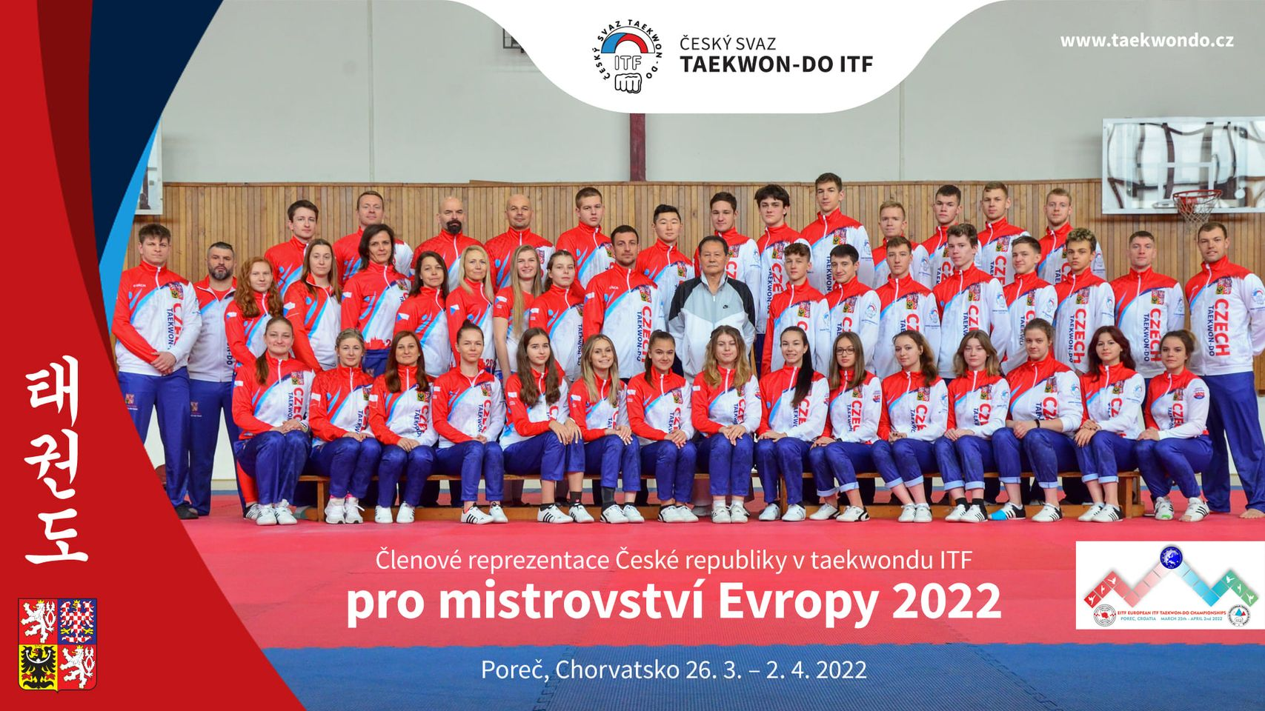

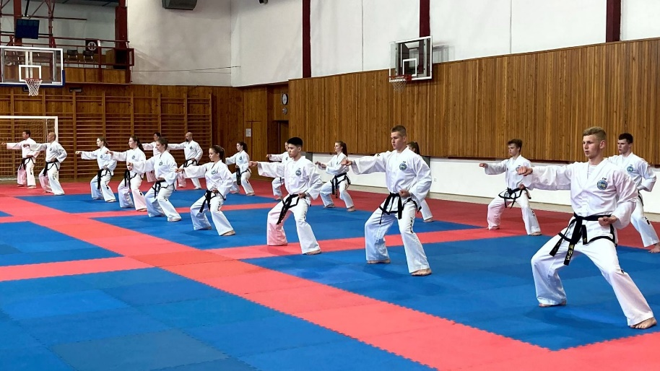

Zlaté medaile na ME 2022 v taekwondu ITF!
Na mistrovství Evropy 2022 v taekwondu ITF v Chorvatsku vybojoval český juniorský reprezentant Tomáš Gola ZLATOU medaili ve speciálních technikách juniorů.
Na mistrovství Evropy 2022 v taekwondu ITF v Chorvatsku vybojovali starší junioři ZLATOU medaili v technických sestavách tymu.
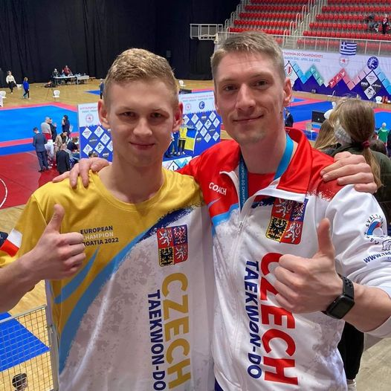
Na mistrovství Evropy 2022 v taekwondu ITF v Chorvatsku vybojovali starší junioři ZLATOU medaili v technických sestavách tymu.
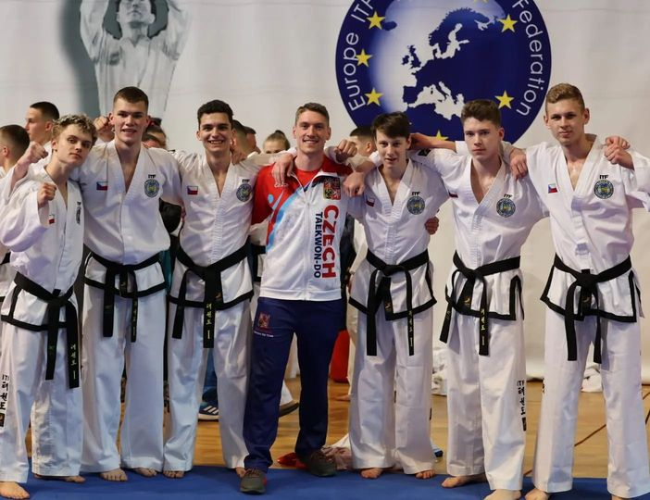
Na mistrovství Evropy 2022 v taekwondu ITF v Chorvatsku vybojoval český juniorský tým bronzovou medaili v týmovém sportovním boji starších juniorů.
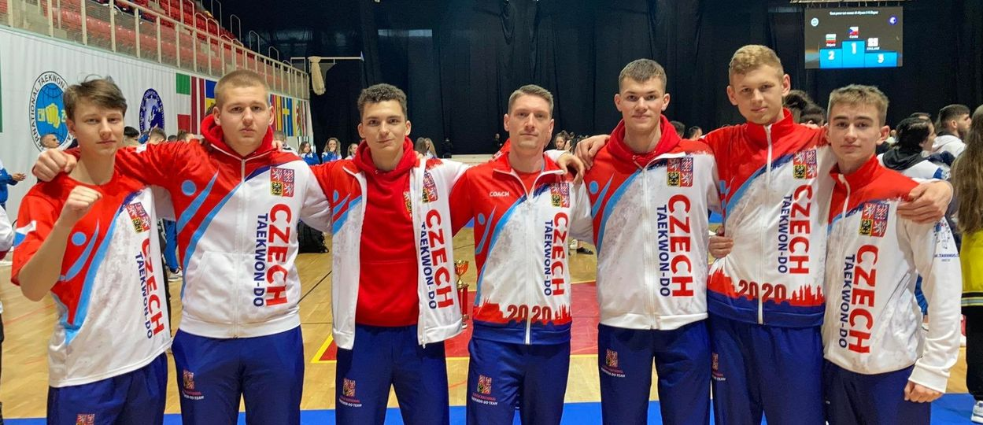
Celkové výsledky České reprezentace na mistrovství Evropy 2022 v taekwondu ITF
54 českých reprezentantů se od 26. března do 1. dubna 2022 utkalo v konkurenci více jak 500 závodníků z 26 evropských zemí o medaile na letošním mistrovství Evropy ve sportovním taekwondu ITF, které se konalo ve sportovní hale Zatika v chorvatské Poreči.
Česká republika zde přijela obhájit za Ruskem, Řeckem a Ukrajinou celkové 4. místo v Evropě z loňského mistrovství Evropy, které se konalo v říjnu 2021 na řecké Krétě. Zde jsme vybojovali celkem 18 zlatých medailí.
Nakonec jsme na letošním mistrovství Evropy po vynikajících jak individuálních, tak i týmových výkonech vybojovali rekordních 21 zlatých, 23 stříbrných a 30 bronzových medailí, což i letošním roce při neúčasti Ruska a velké části Ukrajiny stačilo na celkové 2. místo v Evropě za Řeckem, které s vůbec největší výpravou v historii získalo 52 zlatých medailí. Na třetím místě pak skončilo Bulharsko se 16 zlatými medailemi.
Pro malou zemi, kterou je nejen Česká republika, se jedná o další úspěch, když jsme se i s nepoměrně menší výpravou dokázali svými výkony zařadit mezi absolutní evropskou špičku.
Evropa tak měla opět možnost připomenout si, kde leží Česká republika, která bude navíc v roce 2025 pořádat v Praze mistrovství Evropy. Dosažené výsledky také na tomto mistrovství Evropy jsou asi tou nejlepší pozvánkou na námi připravované mistrovství.
Děkujeme všem za podporu a pomoc, které se nám dostávalo po celou dobu mistrovství. Již nyní se český tým začne připravovat na další mistrovství Evropy v roce 2023, které se uskuteční koncem dubna 2023 v italském Rimini.
Podívejte se na medailové zisky Tomáše Goly:
Jednotlivec
1. místo Gola Tomáš, speciální techniky, junioři
3. místo Gola Tomáš, sportovní boj nad 75 kg, starší junioři
Skupiny
1. místo technické sestavy
2. místo týmové speciální techniky
3. místo týmové sportovní boje
Všem úspěšným reprezentantům gratulujeme!!!!!!!!!
Marek Lazor, prezident Českého svazu Taekwon-Do ITF
